实验-----添加系统调用
姓名：黄彦 学号:71112113 提交日期：2013.3.22

【实验内容】
分析Linux 内核源代码，了解系统调用内部数据结构以及执行过程，在此基础上，编写一个新系统调用的响应函数，函数的名称和功能由实验者自行定义，把新的系统调用函数嵌入到Linux 内核中。编写应用程序以测试新的系统调用并输出测试结果

【实验目的】
通过实验，基本具备对操作系统内核的分析与扩展能力；深入了解Linux 操作系统中系统调用的实现机制和执行过程；掌握内核调试基本技术，为基于Linux 的内核级系统开发奠定基础。

【实验过程】
1.选择去www.kernel.org下载了3.4.45版本的linux内核
2.将内核使用tar xvf解压到文件主目录下的kernel目录下，即我的/home/vlebi/kernel目录下。
3.向linux-3.4.45/kernel/sys.c中添加系统调用
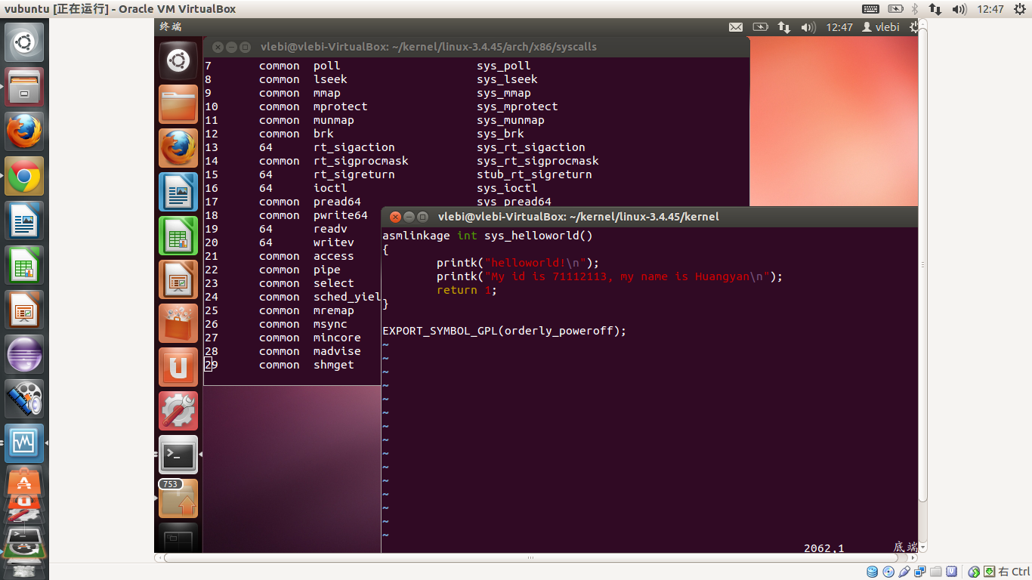
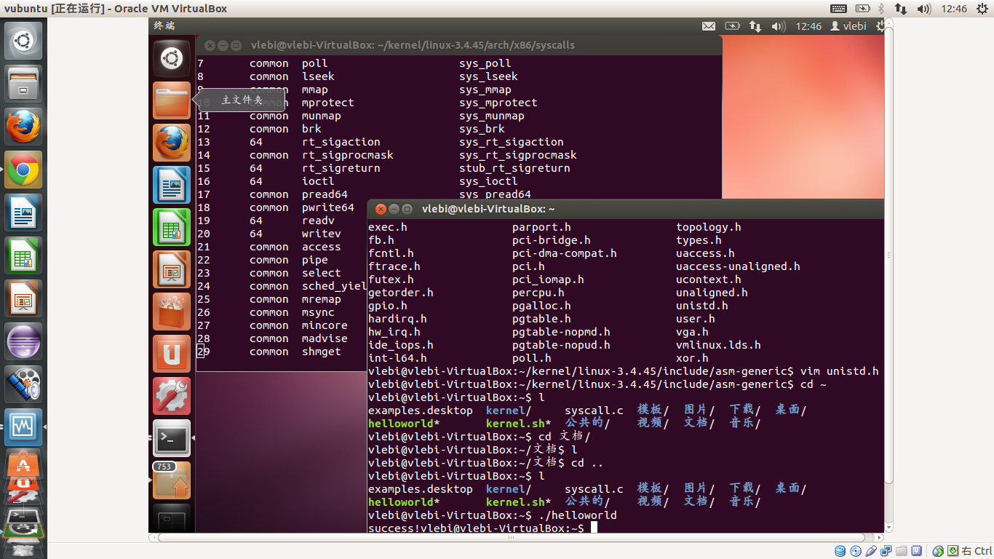
4.修改linux-3.4.45/arch/x86/syscalls/syscall_32.tbl添加系统调用号223

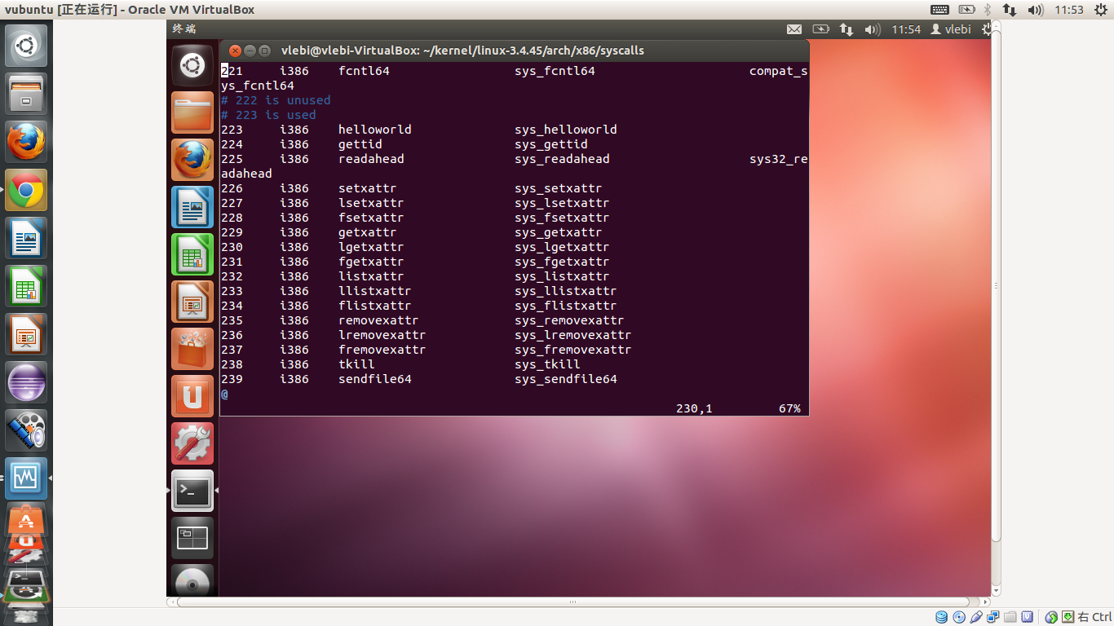
5.向linux-3.4.45/include/asm-generic/unistd.h修改系统调用号，不理解这一步的作用是什么，unistd.h和syscall_32.tbl中号并不是一一对应的，而unistd.h好像是提供api的头文件，不知道修改这一步的目的是什么。
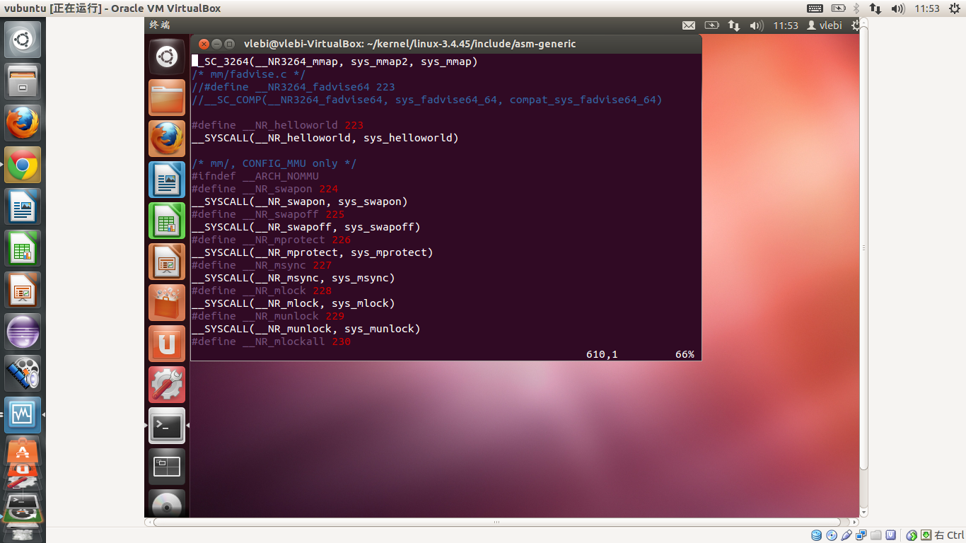
6.编译内核，进入linux-3.4.45目录下，第一步：make mrproper //清除内核中不稳定的目标文件，附属文件及内核配置文件，确保源代码目录下没有不正确的.o文件以及文件的互相依赖
第二步：make clean //清除以前生成的目标文件和其他文件，以避免出现一些错误
第三步：make oldconfig //采用默认的内核配置（使用make menuconfig可以自己配置编译选项），在原来内核配置的基础上修改一些小地方
第四步：make bzImage //编译内核
第五步：make modules //编译模块
第六步：make modules_install //安装模块
7.7.编译完成后，设置采用新内核启动
将编译成功的内核版本号命名为3.4.45
运行命令：
sudo cp ~/Desktop/linux-3.4.45/arch/i386/boot/bzImage /boot/vmlinuz-3.4.45-mykernel（注意：3.4.45为编译的内核版本）
mkinitramfs -o initrd.img-3.4.45 3.4.45
//执行目录~/Desktop/linux-3.4.45/
sudo cp ~/Desktop/linux-3.4.45/initrd.img-3.4.45 /boot/initrd.img-3.4.45
增加引导菜单项，配置启动项文件/boot/grub/grub.cfg。将grub.cfg启动项改成和/boot目录下相对应的内容。
完成后执行终端命令sudo update-grub2，之后重启。
写hello.c文件
int main()
{
int a;
a = syscall(223, 1);
if(a == 1)
{
syscall(223, 1);
printf("sucess！\n");
}
}

gcc hello.c -o hello

sudo dmesg -c 就可以看到如下。
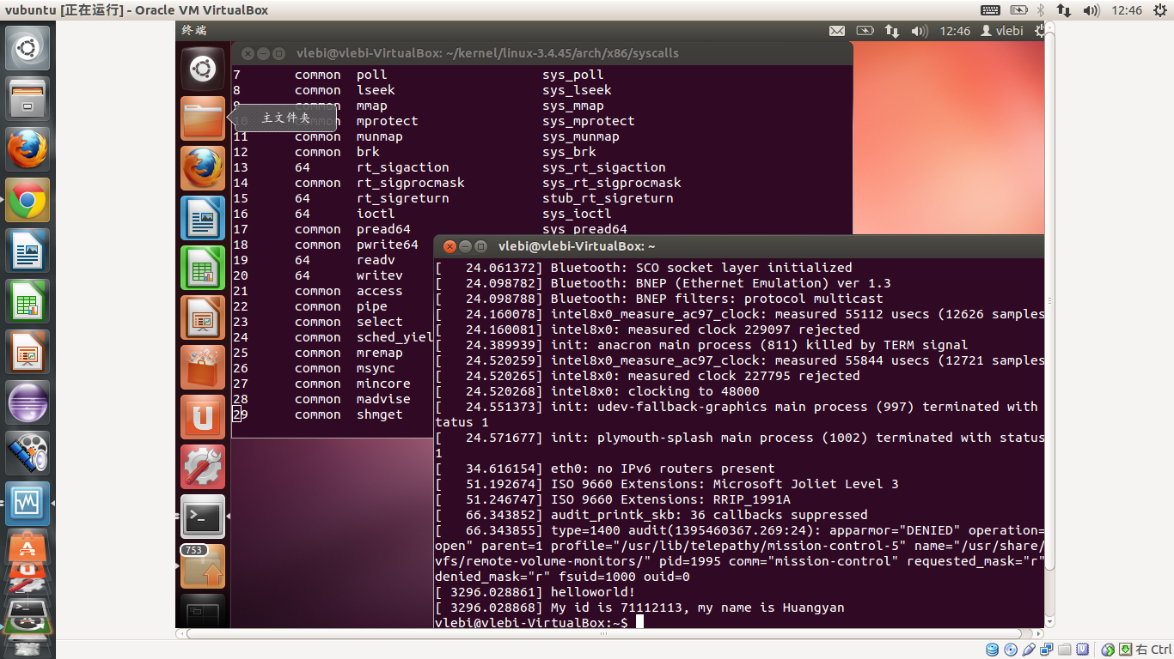

【实验体会】
1.因为一直使用ubuntu对linux比较熟悉，在做实验时相对简单一点，不需要重新适应命令行的操作。
2.网上的教程一直有说，但是我认为修改unistd.h文件并没有确切必要。因为后来尝试发现可以不修改也能够执行系统调用。
3.编译高版本的内核会比较简单，可以直接make install而不需要手动修改grub。
4.后来自己写了一个直接添加系统调用的脚本，即使用cat，sed和重定向在脚本中就修改文件，可以适应较高的几个版本。只要运行时输入第一个参数为系统版本号即可。
#!/bin/bash
path=`find / -name linux-"$1" `
if [$path = ""]
then
echo "wrong"
else
echo $path
fi
cd $path
syscalls=`find -name syscalls | sed -n '1p'`
cd $syscalls
cat >> syscall_32.tbl <<EOF
1511 i386 helloworld sys_helloworld
EOF
cd $path
syc_c_test=`cat kernel/sys.c | grep sys_helloworld`
if [$syc_c_test = ""]
then
cat >> kernel/sys.c <<EOF
asmlinkage int sys_helloworld(int num)
{ printk("hello my name is $2 ");($2处需要改为自己的名字)
return 1;
}
EOF
else
echo ""
fi
syscalls_h=`find -name syscalls.h | grep linux`
syscalls_h_test = `cat $syscalls_h | grep sys_helloworld`
if [$syscalls_h_test = ""]
then
last_line=`cat "$syscalls_h" | sed -n '$p'`
sed '$d' $syscalls_h > the_tmp_file
cat >> the_tmp_file <<EOF
asmlinkage int sys_helloworld(int num);
EOF
cat >> the_tmp_file <<EOF
"$last_line"
EOF
else
echo ""
fi
mv the_tmp_file $syscalls_h
cd $path
make mrproper
make
make modules_install
make install

将以上代码写入kernel.sh文件，改变为可执行的权限后，运行即可。
如./kernel.sh 3.13.4
自动修改文件，并开始编译。

